Отчет по лабораторной работе №8

Поиск файлов. Перенаправление ввода-вывода. Просмотр запущенных процессов

Виноградова Мария Андреевна

Содержание

Список иллюстраций

Список таблиц

# 1 Цель работы

Ознакомление с инструментами поиска файлов и фильтрации текстовых данных.Приобретение практических навыков: по управлению процессами (и заданиями), по проверке использования диска и обслуживанию файловых систем.

# 2 Выполнение лабораторной работы

1. Осуществите вход в систему, используя соответствующее имя пользователя.
2. Запишите в файл file.txt названия файлов, содержащихся в каталоге /etc. (рис. 1).

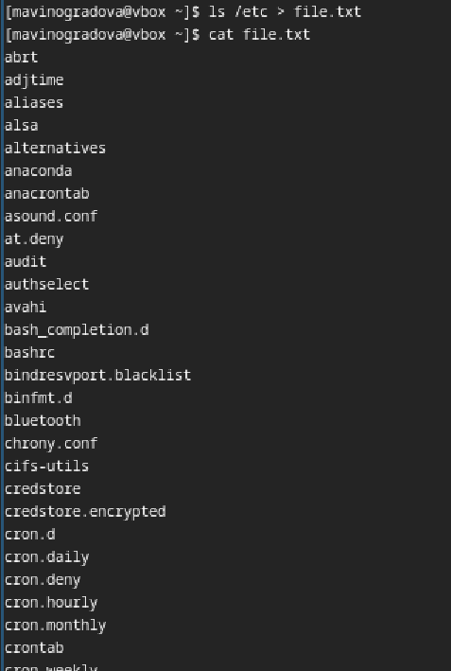

Рис. 1: Записываем названия файлов

Допишите в этот же файл названия файлов, содержащихся в вашем домашнем каталоге (рис. 2).

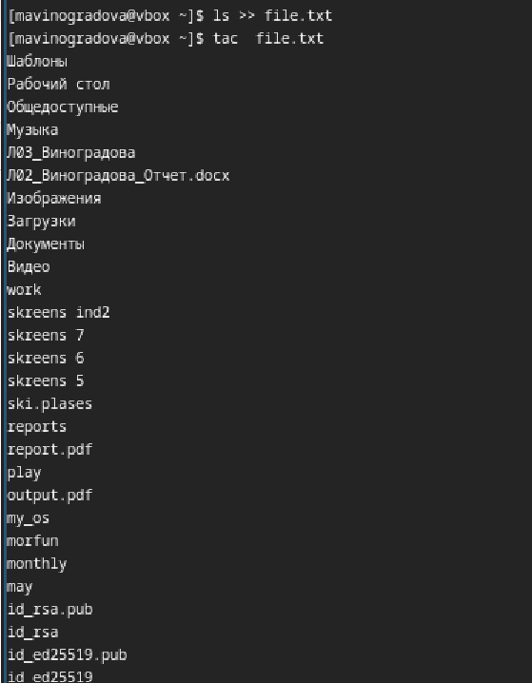

Рис. 2: Дописываем названия файлов

1. Выведите имена всех файлов из file.txt, имеющих расширение .conf. (рис. 3).

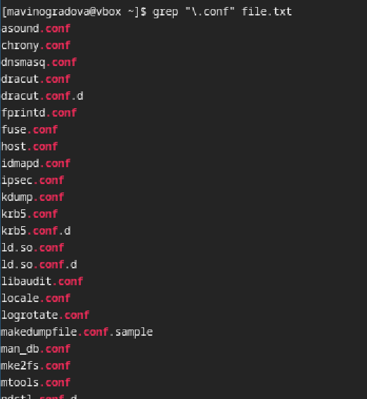

Рис. 3: Выводим имена файлов

После чего запишите их в новый текстовой файл conf.txt. (рис. 4).

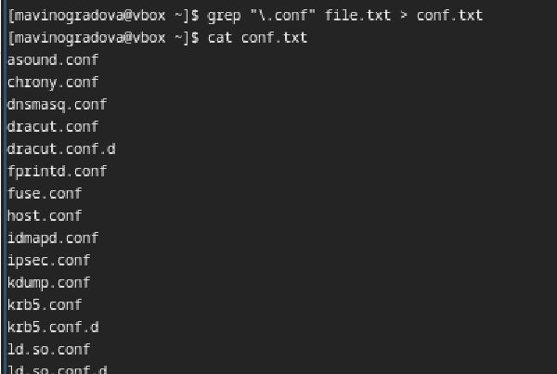

Рис. 4: Записываем имена файлов

1. Определите, какие файлы в вашем домашнем каталоге имеют имена, начинавшиеся с символа c? Предложите несколько вариантов, как это сделать. Вариант 1: (рис. 5).

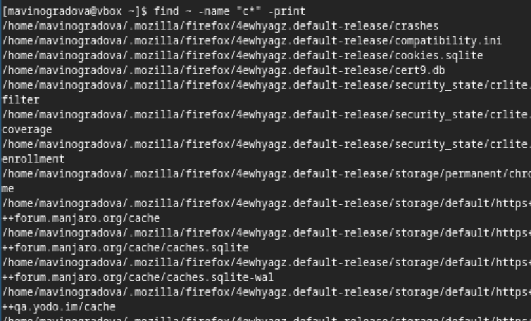

Рис. 5: Первый вариант поиска файлов с названием на с

Вариант 2: (рис. 6).

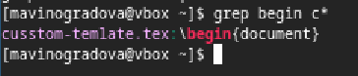

Рис. 6: Второй вариант поиска файлов с названием на с

Вариант 3: (рис. 7).

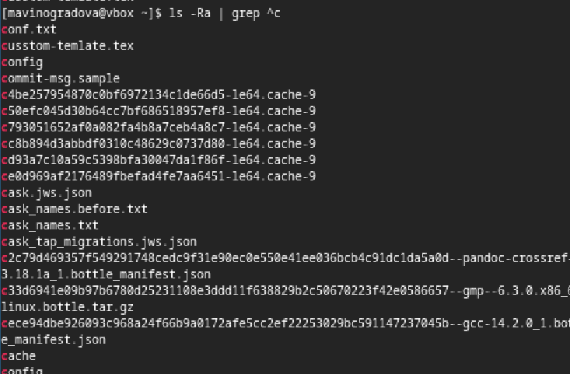

Рис. 7: Третий вариант поиска файлов с названием на с

1. Выведите на экран (по странично) имена файлов из каталога /etc, начинающиеся с символа h. (рис. 8).

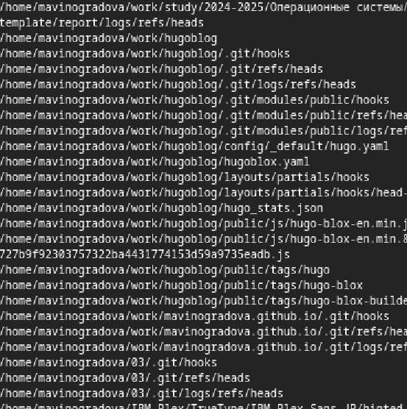

Рис. 8: Выводим на экран имена файлов

1. Запустите в фоновом режиме процесс, который будет записывать в файл ~/logfile файлы, имена которых начинаются с log. (рис. 9).

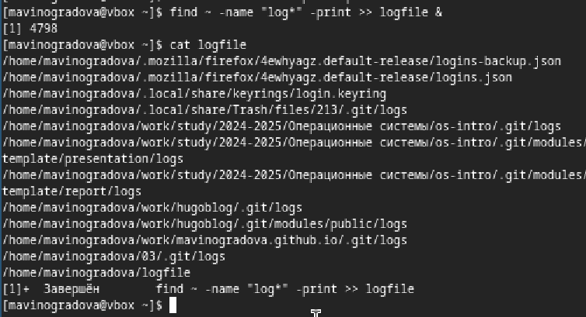

Рис. 9: Запускаем процесс в фоновом режиме

1. Удалите файл ~/logfile.

Использовала команду rm logfile

1. Запустите из консоли в фоновом режиме редактор gedit. (рис. 10).

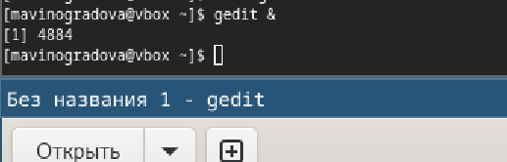

Рис. 10: Запускаем gedit в фоновом режиме

1. Определите идентификатор процесса gedit, используя команду ps, конвейер и фильтр grep. Как ещё можно определить идентификатор процесса? (рис. 11).



Рис. 11: Определяем идентификатор процесса gedit

1. Прочтите справку (man) команды kill, после чего используйте её для завершения процесса gedit. (рис. 12).

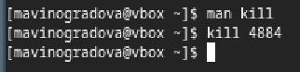

Рис. 12: Команда kill

1. Выполните команды df и du, предварительно получив более подробную информацию об этих командах, с помощью команды man. Получение подробной инфориации: (рис. 13).

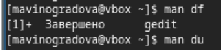

Рис. 13: Использование команды man

Команда df: (рис. 14).

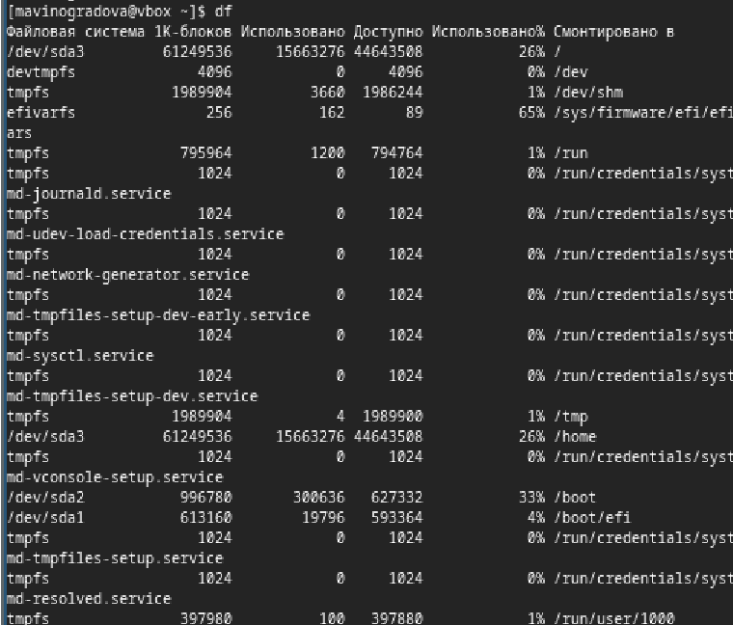

Рис. 14: df

Команда du: (рис. 15).

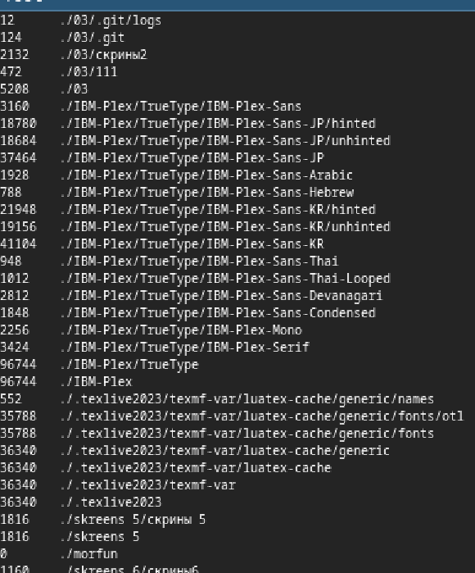

Рис. 15: du

1. Воспользовавшись справкой команды find, выведите имена всех директорий, имеющихся в вашем домашнем каталоге. (рис. 16).

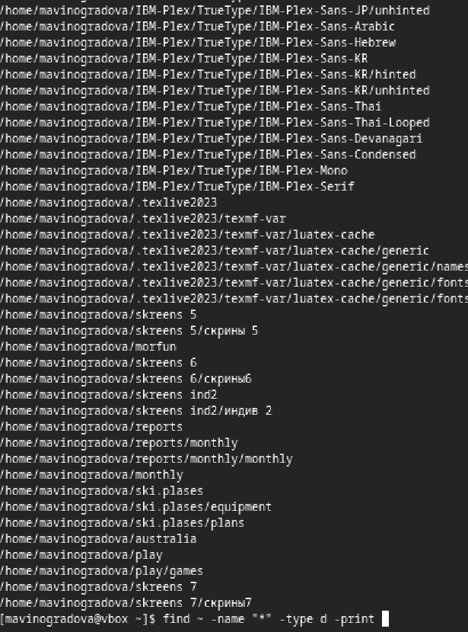

Рис. 16: Выводим имена директорий

# 3 Выводы

В ходе лабораторной работы были изучены основные инструменты поиска файлов (find, locate) и фильтрации текстовых данных (grep, awk, sed). Приобретены практические навыки управления процессами (ps, top, kill, jobs) и заданиями (cron, at). Также освоены методы проверки использования дискового пространства (df, du) и обслуживания файловых систем (fsck, mount). Работа позволила закрепить умения администрирования Linux-систем и эффективной работы с командной строкой.